**Práce s položkami smlouvy (dodavatel)**

**Tři možnosti:**

1. doplnění pouze dokumentace, bez editace formuláře, ostatní datové prvky vyplní po dohodě katalogizační agentura;
2. doplnění potřebných dat a dokumentace ke katalogizaci;
3. doplnění všech potřebných údajů doplní po dohodě katalogizační agentura.

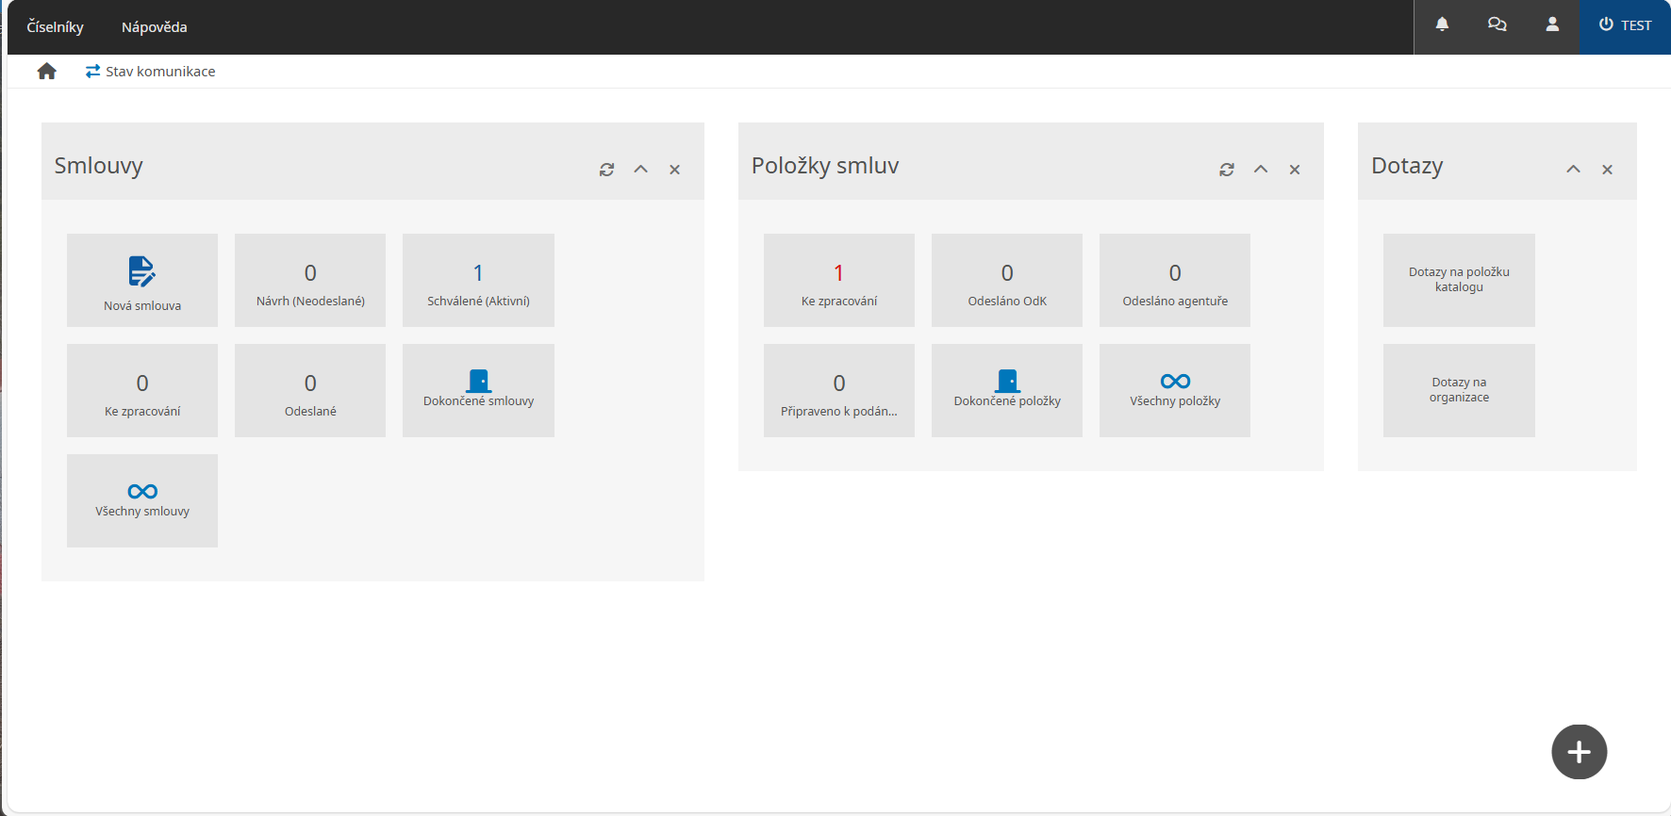

Vložení a přiřazení položek dodavateli provede uživatel.  
**Dodavatel dostane upozornění   
e-mailem.**

1. **doplnění pouze dokumentace, bez editace formuláře**

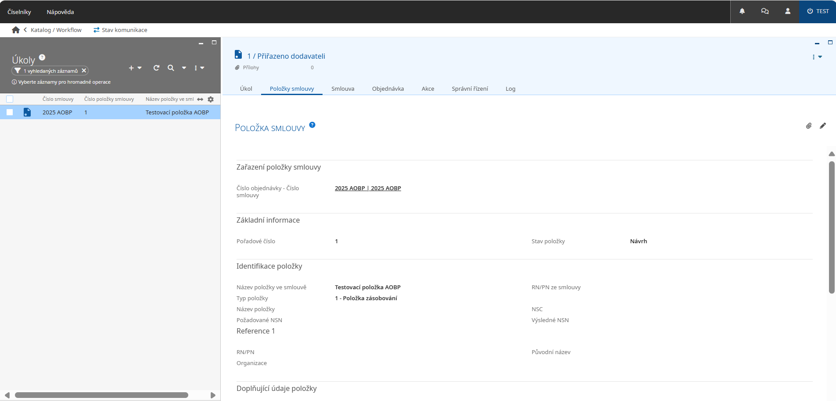

Příloha bez editace

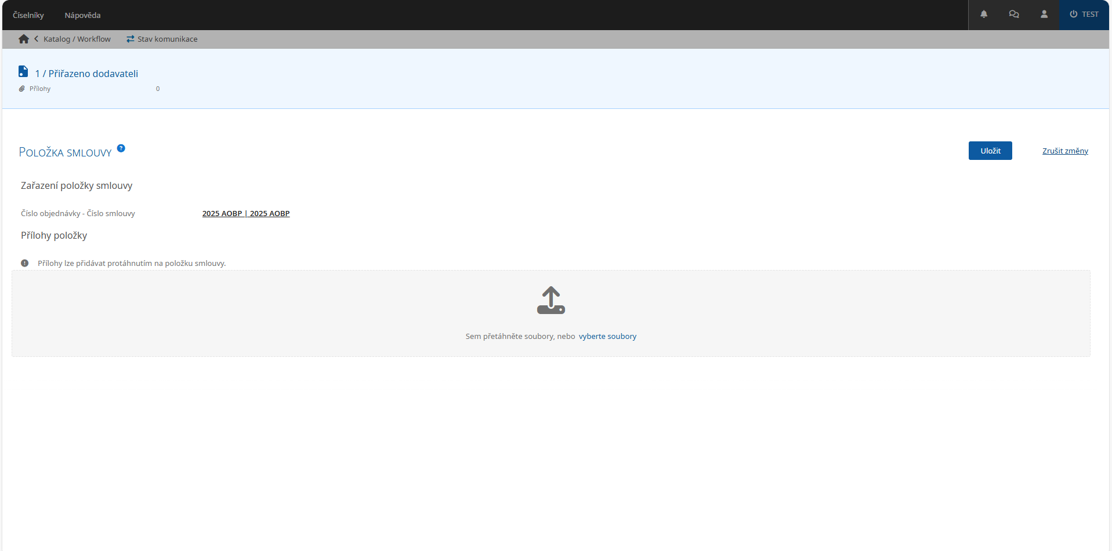

Možnost vložení dokumentace nebo obrázků ke katalogizaci

Dodavatel vloží pouze dokumentaci, která se vztahuje k výrobku (výkres, datasheet, popis atd.) a fotodokumentaci formátu *.jpg; *png.

1. **doplnění potřebných dat a dokumentace ke katalogizaci**

Dodavatel tužtičkou zvolí editaci.



Editace

Dodavatel vyplní všechny povinné údaje a dokumentaci, která se vztahuje k výrobku (výkres, datasheet, popis atd.) a fotodokumentaci formátu *.jpg; *png.

1. **doplnění všech potřebných údajů doplní po dohodě katalogizační agentura**

Dodavatel vybere katalogizační agenturu po předchozím dohovoru

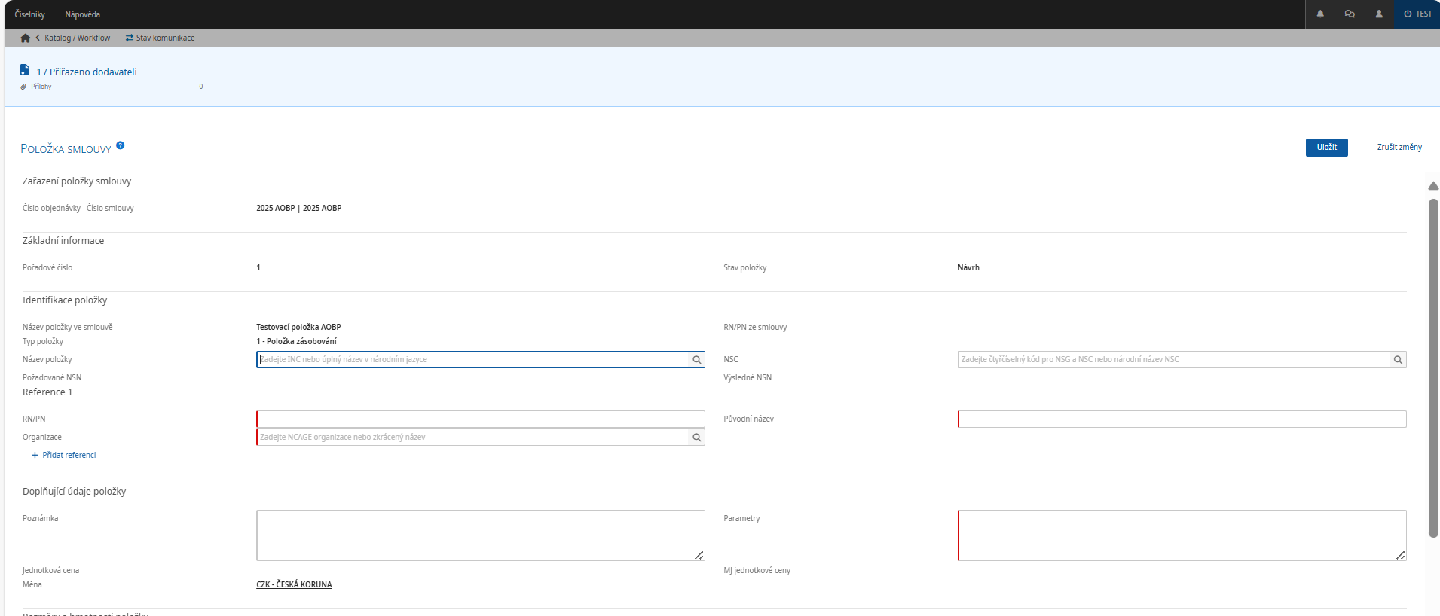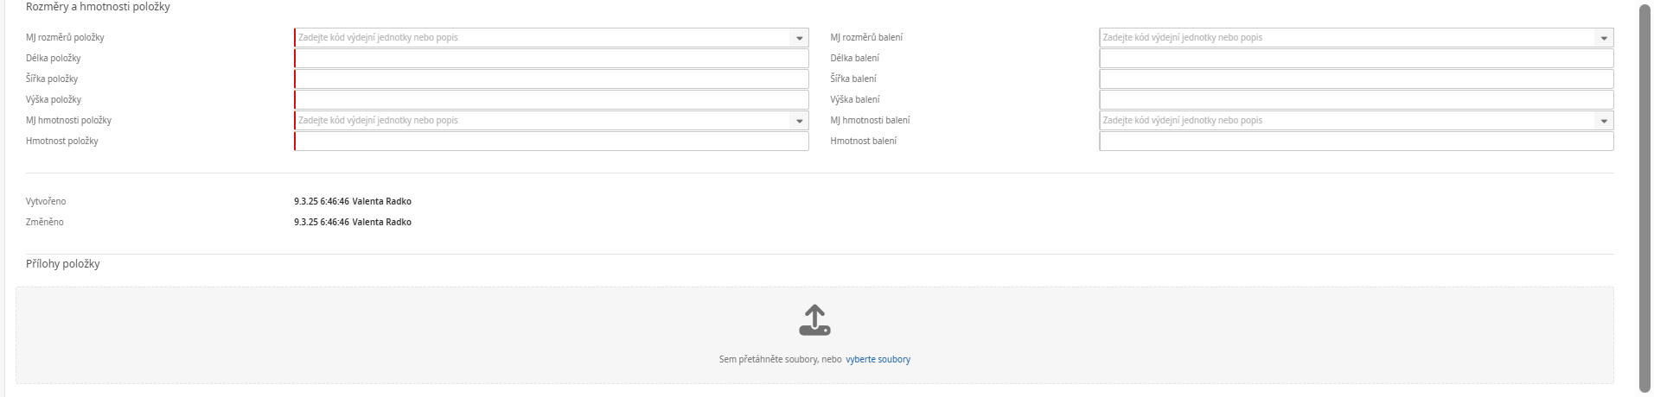

Nutno vyplnit všechny povinné datové prvky

Je možno doplnit dokumentaci

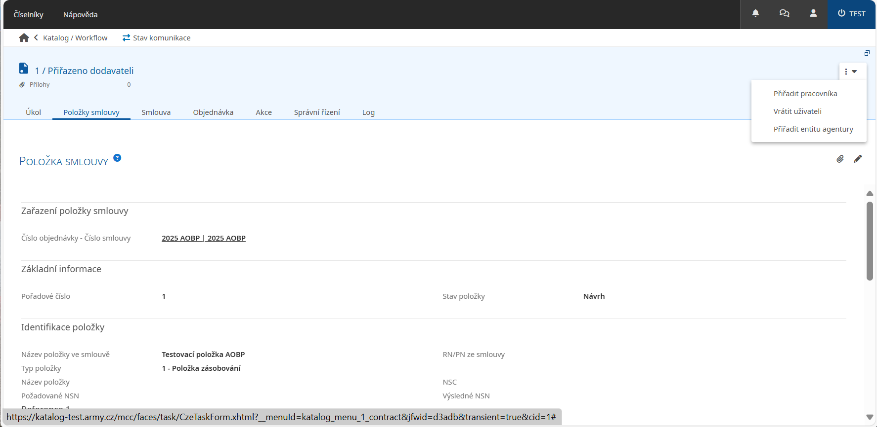

Nutno vybrat (po předchozím dohovoru) katalogizační agenturu

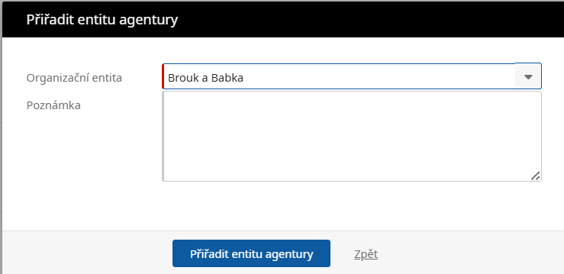

Vybrat

Dodavatel v druhém kroku přiřadí položku smlouvy katalogizační agentuře.

